# **LỜI MỞ ĐẦU**

Cuộc cách mạng về khoa học công nghệ diễn ra từng ngày đang làm thay đổi toàn diện và sâu sắc cuộc sống cũng như quá trình sản xuất của con người. Công nghệ đã giúp con người làm được nhiều việc phi thường mà trước đây chỉ có trong trí tưởng tượng. Thế giới đang tiến ngày càng gần hơn đến với nền kinh tế tri thức và số hóa. Xuất phát từ nhu cầu thực tiễn, robot được ứng dụng rộng rãi trong công và nông nghiệp, thay thế con người hoạt động trong những môi trường nguy hiểm, độc hại. Chính vì vậy nhóm chúng em đã lựa chọn đề tài đồ án tốt nghiệp về “thiết kế robot tự hành” và cụ thể là *Thiết kế robot phun thuốc bảo vệ thực vật* dạng bán tự hành. Hiện nay trên thế giới có rất nhiều chuyên gia kỹ thuật và các hãng nghiên cứu và chế tạo robot tự hành, đây là nhóm ngành hiện đại và đầy tiềm năng phát triển. Nhận thấy đây là một đề tài hay, tính ứng dụng cao, chúng em đã tìm hiểu, nghiên cứu và chế tạo robot dưới sự hướng dẫn của TS. Nguyễn Viễn Quốc. Mục đích của đề tài hướng đến là tạo ra bước đầu cho sinh viên thử nghiệm những ứng dụng của vi điều khiển trong thực tiễn để rồi từ đó tìm tòi, phát triển thêm nhiều ứng dụng khác trong đời sống hằng ngày cần đến.

# LỜI CẢM ƠN

Lời đầu tiên chúng em xin được bày tỏ lòng biết ơn sâu sắc đến thầy Nguyễn Viễn Quốc đã luôn giúp đỡ và chỉ bảo tận tình cho chúng em trong quá trình hoàn thành đề tài khoá luận tốt nghiệp này.

Chúng em cũng xin cảm ơn đến Ban giám hiệu nhà trường đã cho chúng em có một môi trường học tập tốt và tạo điều kiện cho chúng em được nghiên cứu và học tập, được sự chỉ dạy của các giảng viên trường Đại Học Công Nghiệp Thành Phố Hồ Chí Minh đã giúp chúng em có những kiến thức để giúp đỡ chúng em trong việc học tập cũng như trong cuộc sống.

Trong quá trình thực hiện và hoàn thành đồ án khoá luận tốt nghiệp, chúng em chưa có nhiều kinh nghiệm nên sẽ không tránh khỏi có những điều thiếu sót trong bài làm. Chúng em mong có sự góp ý của thầy để đề tài này sẽ được hoàn thiện hơn nữa.

Điều cuối cùng chúng em kính chúc thầy sức khoẻ, hạnh phúc và thành công trên con đường sự nghiệp giảng dạy.

# Nhận xét của giáo viên hướng dẫn

# Mục lục

# Danh sách bảng biểu, lưu đồ

# CHƯƠNG 1 TỔNG QUAN

## Hoàn cảnh hình thành đề tài

Nông nghiệp là một ngành kinh tế quan trọng của Việt Nam, đóng cả hai vai trò đảm bảo an ninh lương thực và tăng lượng ngoại hối thông qua việc xuất khẩu hàng loạt sản phẩm nông nghiệp công nghệ cao sang các thị trường quốc tế.

Cùng với đà phát triển đó, nông nghiệp Việt Nam đang tăng cường ứng dụng khoa học – kĩ thuật bằng việc nâng cao diện tích canh tác tại các trang trại nông nghiệp nhà màng, nhà kính (tạm gọi là nông nghiệp công nghệ cao).

Tuy nhiên, với khí hậu nhiệt đới đặc thù, dịch bệnh, côn trùng phá hoại, các loại nấm mốc đã và đang ảnh nghiêm trọng đến giá trị nông sản. Cây trồng phải chiến đấu với côn trùng, các bệnh do nấm mốc, vi khuẩn và virus gây hại. Vì vậy, cây trồng cần đến thuốc bảo vệ thực vật (BVTV) để phòng chống dịch bệnh cũng như tăng sản lượng.

Việc phun thuốc BVTV bằng thủ công sẽ không tránh khỏi việc con người phải tiếp xúc trực tiếp với thuốc, về lâu về dài sẽ có hại cho sức khoẻ cho nông dân, gây thêm nhiều bệnh tật nên hiện nay rất nhiều người đã bỏ công việc này, dẫn đến sự thiếu hụt lượng nhân công trầm trọng. Ngoài ra, việc phun thuốc bằng thủ công thường sẽ không đạt độ đồng đều hoặc việc phun không đúng liều lượng sẽ ảnh hưởng không tốt đến cây trồng và môi trường sống của chúng ta. Việc dư thừa thuốc BVTV cũng làm tăng chi phí nông nghiệp và tăng trữ lượng thuốc dư thừa trong môi trường.

Trong hoàn cảnh đó, việc ứng dụng robot bán tự hành vào công việc phun thuốc BVTV sẽ giúp cho ngành nông nghiệp nước ta phát triển hơn. Robot góp phần giải được bài toán thiếu hụt nhân công trong công tác chăm sóc cây trồng nông nghiệp, tránh ảnh hưởng đến sức khoẻ của con người cũng như nâng cao năng suất cây trồng, nâng cao chất lượng nông sản.

**1.2 Các dòng robot nông nghiệp hiện đại phổ biến hiện nay**

Hiện nay đã có một số dòng robot có mặt trên thị trường như: Drone DJI® MG-1S (DJI), DJI® AGRAS T20 (DJI), XAG® R150 Unmanned Ground Vehicle (XAG),…

**Drone DJI® MG-1S (DJI)**: là dòng robot phun thuốc BVTV chuyên dụng dạng drone của tập đoàn DJI (Trung Quốc), dòng sản phẩm này hiện nay được ứng dụng phổ biến tại các cánh đồng lúa tại Đồng bằng sông Cửu Long với khả năng mang theo 10kg chất lỏng, độ bao phủ lên đến 10.000 m2 cho một lần sạc, giúp phun nhanh hơn 40 lần so với cách phun truyền thống. MG - 1S cũng có khả năng chống nước IP67 nhằm chống bụi, ăn mòn hóa học. (*theo thông số công bố của DJI và đánh giá của chuyên trang FlyWorld*).

MG-1S có giá thành thương mại khá cao lên đến 195.000.000 VNĐ (*https://flyworld.vn/product/agras-mg-1s/*) cho phiên bản tiêu chuẩn. Với đặc thù là dòng drone bay trên không trung, robot cũng kém linh hoạt hơn hẳn trong điều kiện không gian hạn chế tại nhà màng, nhà kính, đặc biệt là những nhà màng trồng các loại dây leo, cây trồng cao. Do đó, việc lựa chọn và tham khảo thiết kế để phát triển theo dòng drone MG-1S hiện vẫn chưa khả thi.

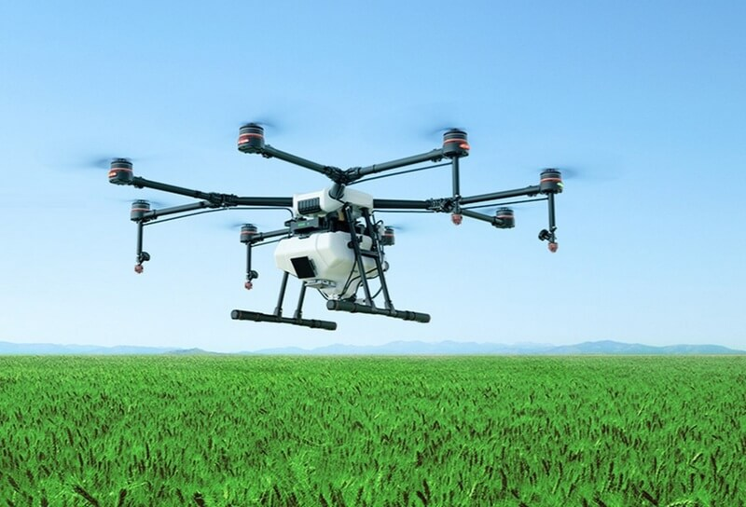Địa chỉ trang chủ nhà sản xuất: *https://www.dji.com/mg-1s*

**Robot nông nghiệp XAG® R150**: được thiết kế và sản xuất hàng loạt bởi tập đoàn XAG, ứng dụng cho các dòng địa hình nông nghiệp khác nhau, robot có khả năng off-road mạnh mẽ với tổng moment xoắn cực đại lên đến 1000N, thích nghi tốt với nhiều địa hình do khả năng lập trình lại địa hình tự hành thông qua APP Mobile. XAG® 150 có thể hạ được trọng tâm để bám các con dốc lên đến 300. Hệ thống phun của R150 cũng được trang bị 2 vòi phun cao áp tốc độ cao 170 m/s với đổ phủ toàn diện 3600. Hai cần phun cũng cho khả năng phun xa đến 12m, năng suất lên đến 53.280 m2 đất (*theo thông số đánh giá của chuyên trang Global Check*).

Tuy nhiên, dòng robot này cũng có điểm hạn chế là giá thành đầu tư rất cao so với khả năng sử dụng quá dư thừa trong ứng dụng thực tế vào nhà màng, nhà kính . Hơn thế, việc vận hành XAG® 150 cũng đòi hỏi người nông dân cần có kiến thức và am hiểu nhất định về công nghệ.

Trang chủ nhà sản xuất: https://www.xa.com/en/xauv_r150

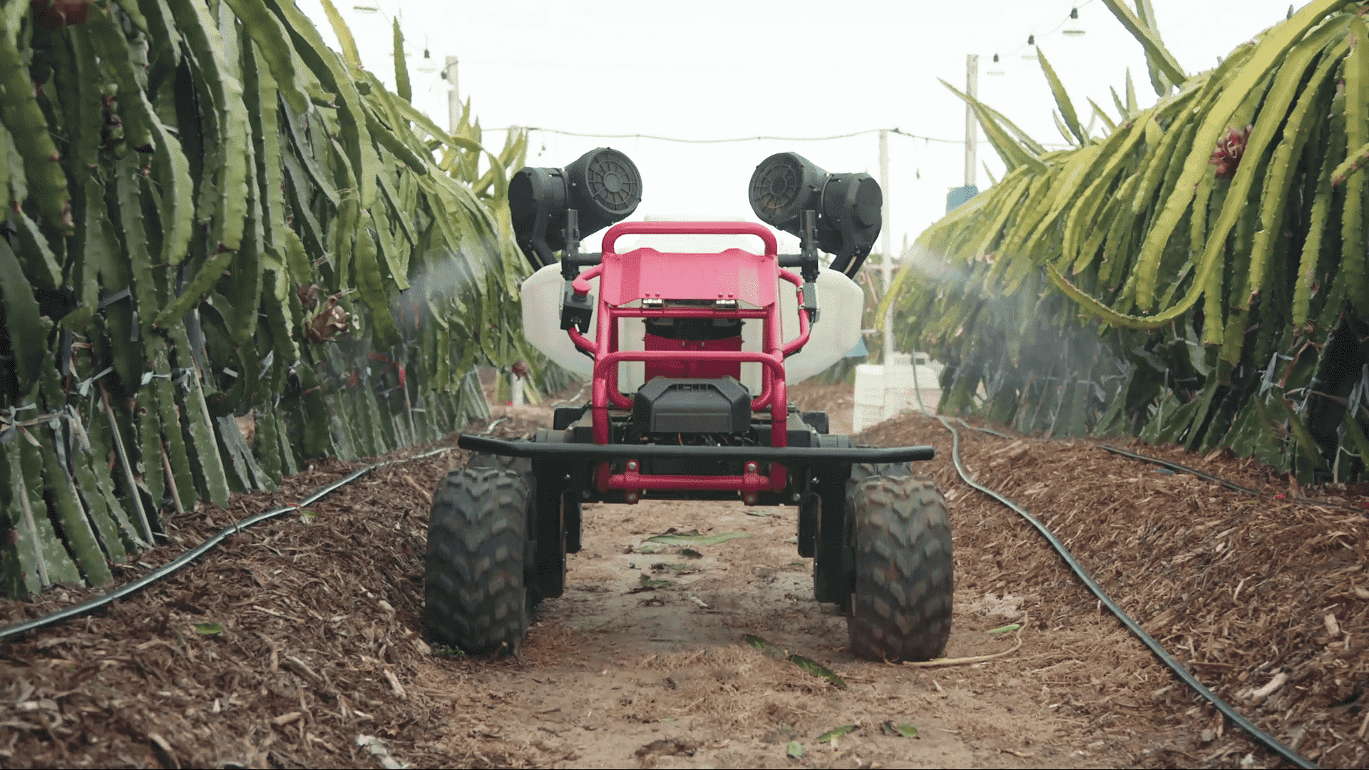Trang chủ nhà phân phối tại Việt Nam: https://globalcheck.com.vn

Ngoài ra, trên thị trường còn có rất nhiều dòng robot phun thuốc nông nghiệp vận hành cả trên đất liền lẫn trên không như dạng drone được sản xuất trong và ngoài nước.

**1.3 Mục tiêu nghiên cứu của đề tài**

Với mục tiêu và nhiệm vụ nghiên cứu một dòng robot có khả năng ứng dụng cao trong nhà màng, giảm mức thấp nhất chi phí chế tạo thực tiễn, nhóm chúng tôi đặt ra phương án thiết kế, chế tạo *Robot phun thuốc bảo vệ thực vật bán tự hành* có khả năng vận hành đặc thù trong điều kiện địa hình, môi trường đặc thù tại nhà màng với nhiều dòng cây trồng khác nhau, đặc biệt, robot có thể phun và bao phủ cho các dòng cây thân leo với chiều dài cần tưới vươn lên đến 1m. Bánh xe của robot cũng được lựa chọn các dòng địa hình, có khả năng bám tốt và dễ dàng thay thế, sửa chửa.

Vấn đề của robot tự hành là làm thế nào để robot tự hành có thể hoạt động, nhận biết môi trường hoạt động hoặc thực thi các nhiệm vụ đề ra. Vấn đề đầu tiên là di chuyển, Robot tự hành nên di chuyển như thế nào và cơ cấu di chuyển nào là sự lựa chọn tốt nhất.

Đối với các dòng robot điều khiển bằng tay cầm hoàn toàn, người giám sát phải điều khiển robot xuyên suốt quá trình hoạt động, nhất là tại các khu vực luống cây thẳng. Dòng robot của nhóm chúng tôi có khả năng tự điều hướng vận hành tại những luống cây thẳng, giúp giảm sức lao động của người vận hành, tránh làm những công việc lặp đi lặp lại.

Vê cơ cấu dẫn hướng và vận hành, robot có kết cấu và hình dáng giống như xe bốn bánh có cơ cấu bẻ lái chủ động, có hai chế độ vận hành là tự động và điều khiển được bằng tay cầm từ xa RF. Trong chế độ vận hành tự động thì tín hiệu điều khiển hướng được lấy từ tín hiệu hình ảnh thu được từ camera, đối tượng là các vật chuẩn phát sáng dẫn hướng đặt tại các điểm đầu và cuối của các luống cây. Ở chế độ vận hành chủ động ta dùng tay cầm từ xa RF để bẻ lái robot di chuyển qua các luống dưa.

### 1.4 Yêu cầu thiết kế, chế tạo

Thông qua quá trình tìm hiểu về ứng dụng robot trong nông nghiệp, tiến hành thiết kế và chế tạo một robot bán tự hành để thực hiện việc phun thuốc bảo vệ thực vật hoặc có thể tuới cây tại các luống dưa gang trong nhà màng và nhà kính nhằm thay thế cho con người.

Thiết kế bộ điều khiển PI để điều khiển robot với tín hiệu ngõ vào từ vật chuẩn và tay cầm từ xa đáp ứng được tốc độ di chuyển và khả năng bám đối tượng.

Quá trình hoạt động: Robot tự động dẫn hướng và bẻ lái trên đoạn luống dưa thẳng, khi đạt khoảng cách nhất định với vật chuẩn, robot tắt chế độ tự động, chuyển sang chế độ điều khiển bằng tay cầm qua luống dưa tiếp theo sau đó robot tự động chuyển qua chế độ vận hành tự động thông qua việc đo khoảng cách với vật chuẩn. Quá trình hoạt động lặp lại theo nhu cầu của người giám sát.

Kích thước luống cây thực tế: 0.4 m

Khoảng cách từ luống cây đến vách ở hai đầu luống: 0.6 m

Chiều cao cần tưới: 1.0 m

Yêu cầu chung về thiết kế robot: 600 $×$ 400 $×$ 1000 mm (D x R x C)

Yêu cầu tốc độ: 1.08 km/h

Tốc độ lấy mẫu camera: 25 FPS (25 khung hình / giây)